# Redhat kvm虚拟化测试

## 安装好系统图形化

1）安装的时候选择“Sever with GUI”进行安装或者系统启动并配置好源以后，通过以下命令安装：

# yum groupinstall “X Window System”

## 2、启动图形化

### BMC方式

1. 需要进bios把SPCR disable掉：

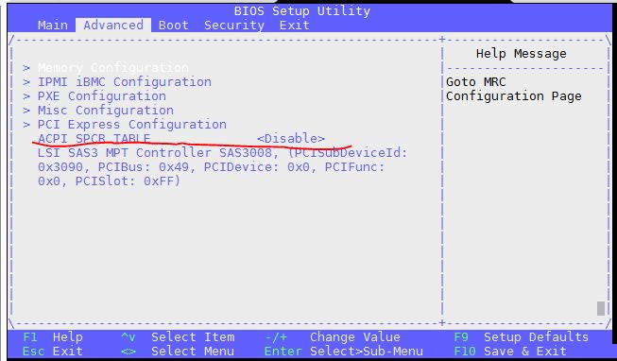

1. 打开默认图形化启动

# systemctl set-default graphical.target

设置后，通过get-default确认

# systemctl get-default

graphical.target

### VNC方式

1. 安装相应的软件

# yum install -y tigervnc-server

1. 启动图形化

# vncserver

(也可以通过以下命令指定端口号跟vnc窗口大小：vncserver :1 -geometry 1440x900)

1. 在客户端连接

首先客户端上需要安装vncviewer

# vncviewer xx.xx.xx.xx:1

(写上ip地址加端口号，在步骤2的时候会打印出来实际提供的端口，以实际打印为准)

【注：如果这个返回错误No route to the host. 但实际又可以ping通，那说明是防火墙过滤了，可以在服务端执行下以下命令，刷一下防火墙设置：iptables -F】

## 3、安装需要的包

# yum install -y qemu-kvm virt-manager libvirt AAVMF.noarch

(注：如果不装AAVMF包，会出现附录中的错误)

## 4、虚拟机创建

1. 登录图形化并找到相应的软件

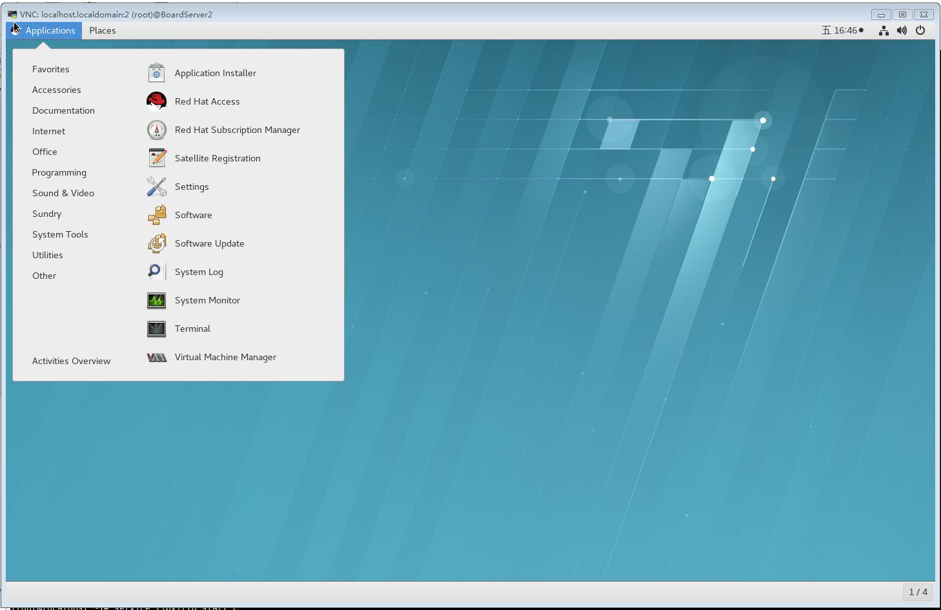

1. 打开并选择创建虚拟机

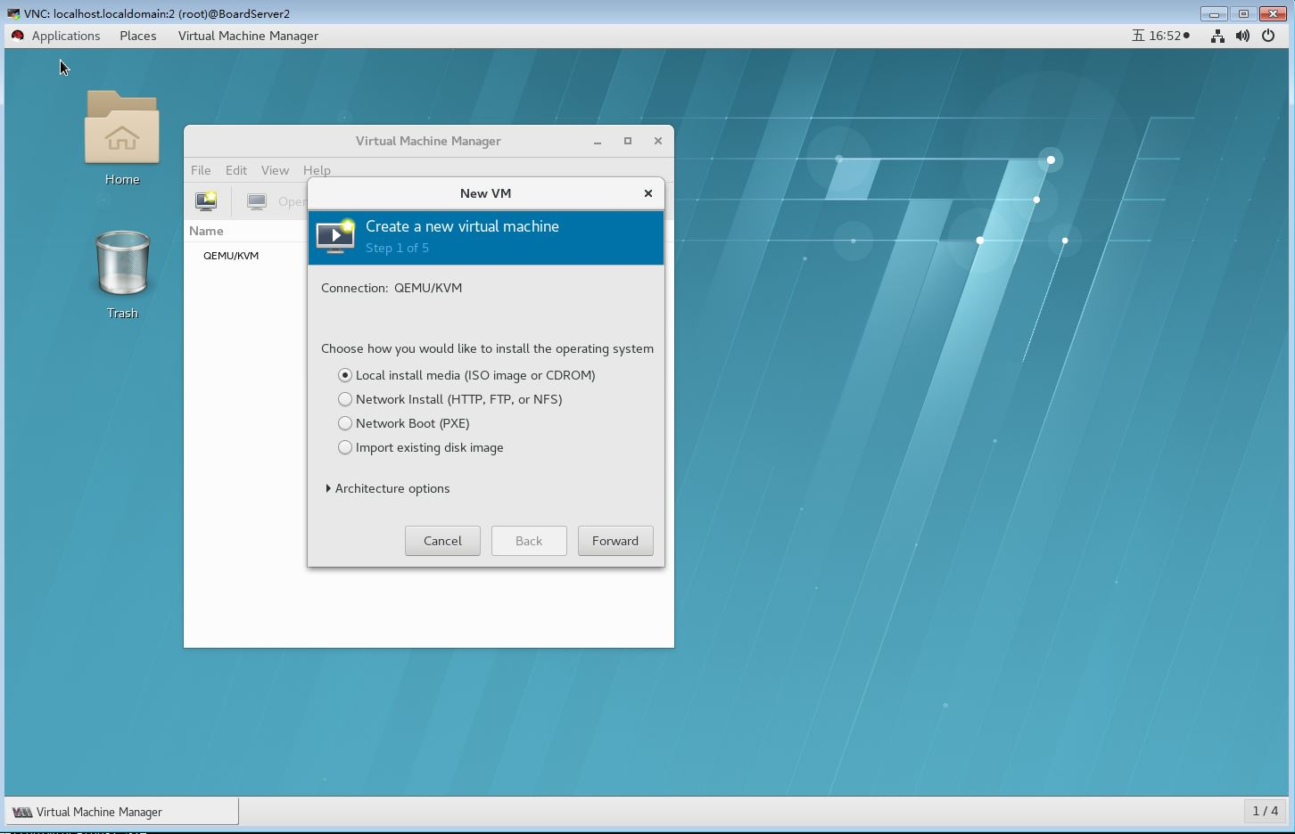

1. 开始创建

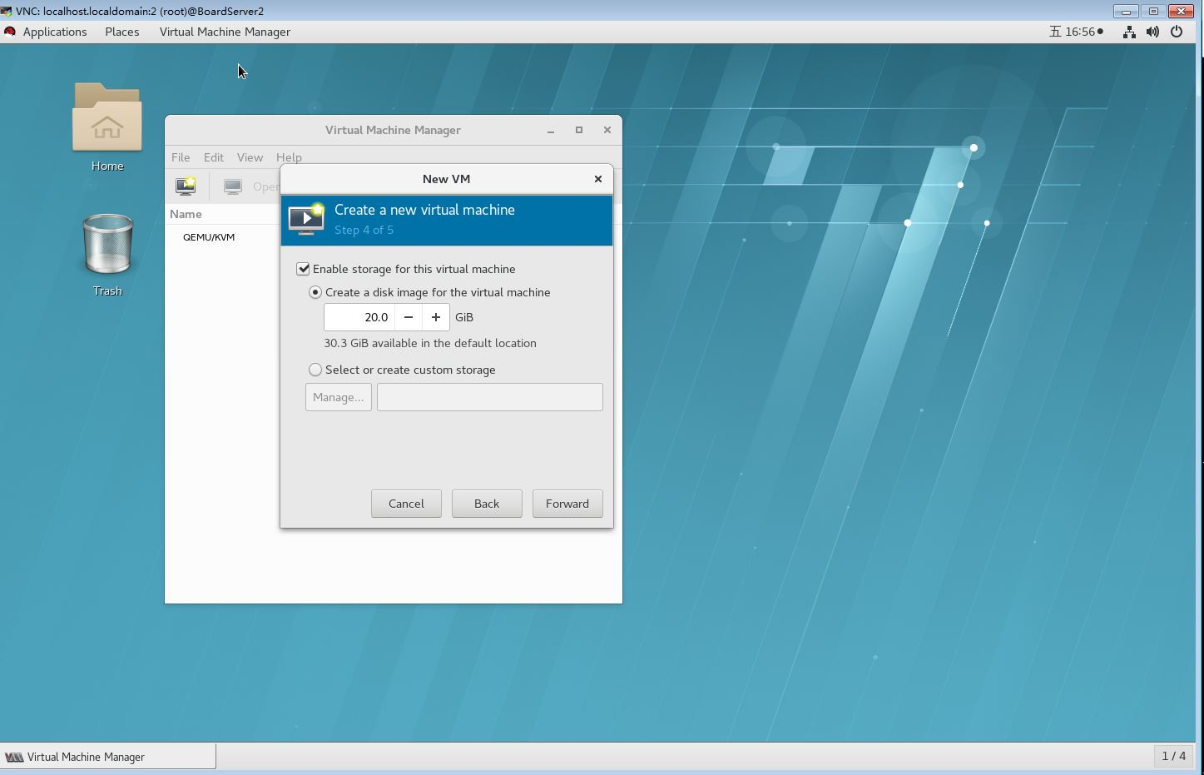

1. 启动并执行安装

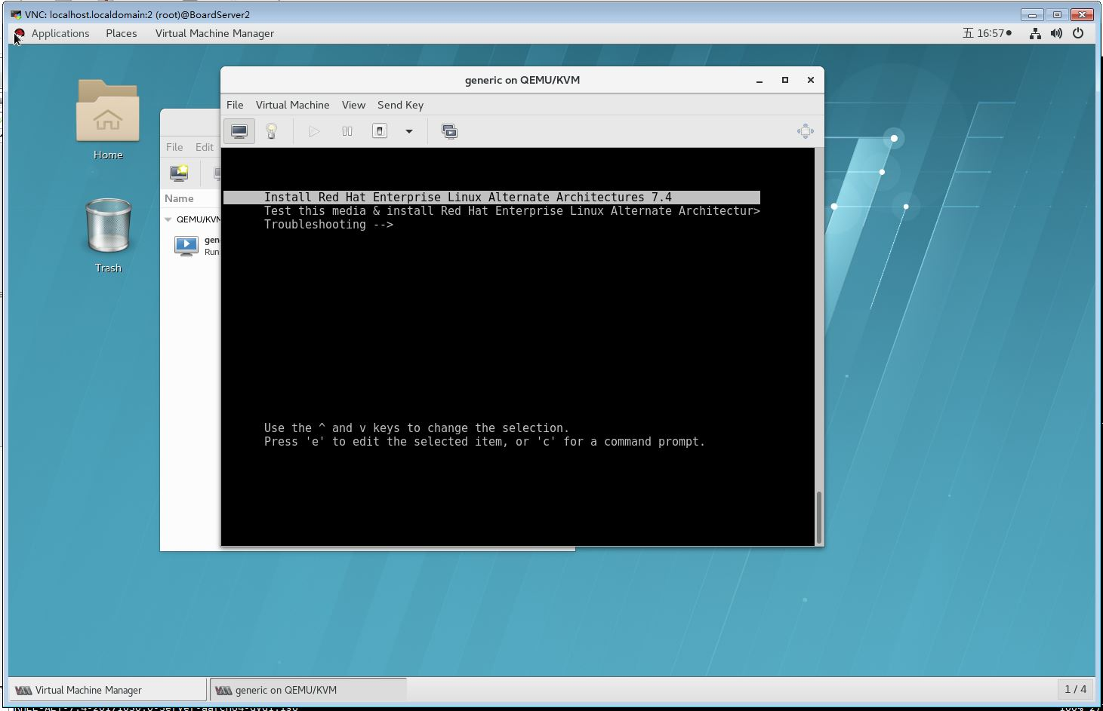

## 附录：

1、如果提示没有uefi的支持，则需要安装AAVMF包。

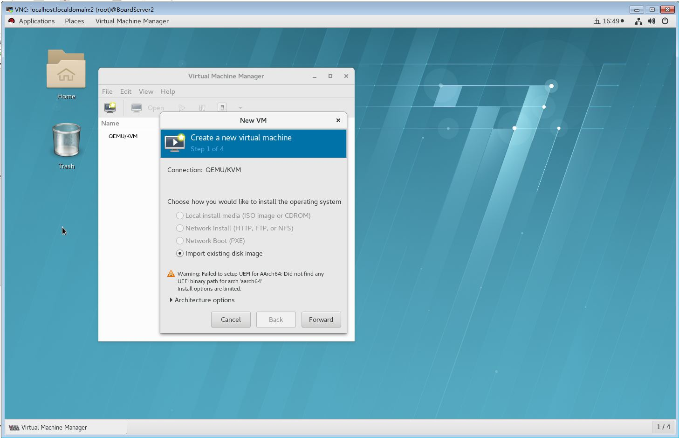

(AAVMF.noarch : UEFI firmware for aarch64 virtual machines)